**Aufgabe 4: Reflexionen - Lösungen**

**a)** Grenzen Sie den Modellbegriff zu dem der *Simulation* ab und bringen Sie beide in Verbindung.

Ein Modell bildet ein Original in geeigneter Weise (Zweck) ab. Da Modelle zweck-, zeit- und subjektorientiert erstellt werden, können zu einem Original verschiedene Modelle existieren. Zum Vergleich von Original und Modell muss dem Modellerschaffer und/oder dem Modellnutzer bekannt sein, unter Anwendung welcher Operationen das Modell an das Original angeglichen wurde. Eines dieser Ziele der Modellbildung kann die Simulation sein. Sie versucht mittels des Modells auf das Verhalten des Originals zu schließen, natürlich wieder im Rahmen der genaueren Zielsetzung der Simulation (es werden nicht alle Verhaltensaussagen auf Grund der Modellkomplexität möglich sein).

Im Rahmen der Einteilung möglicher Ziele von Modellbildung nach Wüstneck fällt die Simulation primär in die Sparte der erkenntnistheoretischen Modellierung, da gerade Erkenntnisse für das Original durch Übertragsleistung vom Modell ausgehend gewonnen werden sollen.

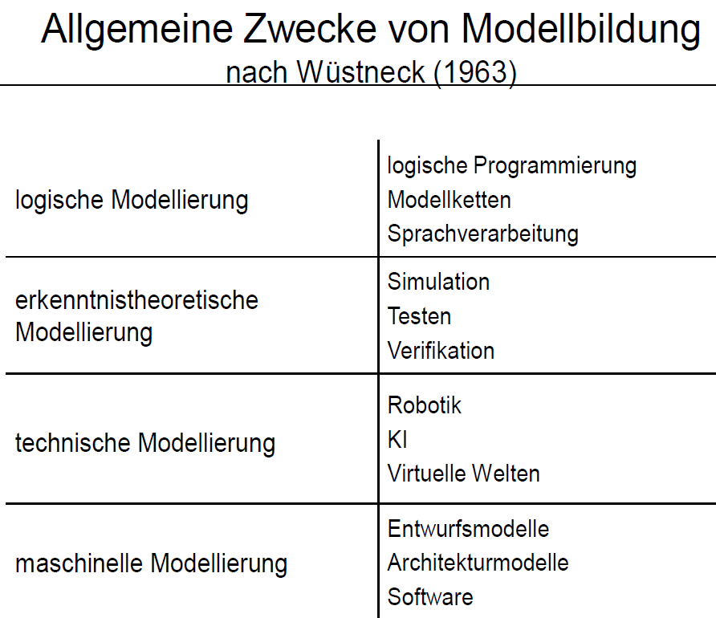

Typische Anwendungen von Simulationen sind Prozesse, die am Original schlecht bis gar nicht sinnvoll durchzuführen sind. Man denke hier bspw. an Kollisionsverhalten bei Autos, Belastungen von Bauteilen/Brücken uvm.

**b)** Diskussionen rund um die Frage ‘was denn allgemeinbildende Inhalte seien‘ begleiten die Didaktik.

1. Begründen Sie Ihre Einschätzung der Relevanz von ‘Modellbildung‘ für den Informatikunterricht an Schulen.

Zum einen ist Modellbildung ein natürlicher Prozess, zum anderen in der Informatik/Technik de facto an der Tagesordnung.

Der Frage der Natürlichkeit der Modellbildung kann man erkenntnistheoretisch nachgehen oder eher pragmatisch. Erkenntnistheoretisch kann aufgeführt werden, dass bspw. nach Stachowiak, die Welt selbst nicht als objektive, vom wahrnehmenden Subjekt unabhängige wahre Entität wahrgenommen wird oder auch nur werden kann sondern stets als (mentales) Modell. Er schreibt

>>Das Modellkonzept der Erkenntnis greift den Abbildgedanken der klassischen Erkenntnistheorie auf, relativiert ihn jedoch im Sinne des pragmatischen Entschlusses. Hiernach ist alle Erkenntnis Erkenntnis in Modellen oder durch Modelle, und jegliche menschliche Weltbegegnung überhaupt bedarf des Mediums „Modell“ […] Oft verblaßt die subjektive Komponente, ohne jedoch eliminierbar zu sein; oft aber auch tragt das Modell durchgängig die Züge seines Erschaffers. <<[Stachowiak1973], S.56

Ähnliches schreibt etwa E. Modrow in seinem Lehrbuch zur Informatikdidaktik:

>>Wir halten fest, dass der bewusst vollzogene Modellbildungsprozess, um den es im Folgenden geht, nicht etwa positivistisch vom festen Grund einer objektiven Realität startet, sondern sich auf dem eher schwankenden Boden der individuell wahrgenommenen Vorstellungen davon bewegt.<<[Modrow], S.91

Folgt man diesen konstruktivistischen Gedanken, begreift die Wahrnehmung der Welt selbst also ‘in Modellen‘ und insbesondere in ‘vom erkennenden Subjekt abhängigen Modellen‘, so hat eine Antwort auf die Frage warum es allgemeinbildender Natur ist sich mit Modellen zu beschäftigen gerade Form angenommen.

Einen pragmatischen Ansatz aus der Lebenswelt heraus verfolgt bspw. Thomas durch den Ansatz der ‘Enkulturation‘. In seinen eigenen Worten:

>>Aus pädagogischer Perspektive kann Kultur als Mittel zur Entwicklung des jungen Menschen zum mündigen Erwachsenen gesehen werden. Allerdings prägt die Kultur den Menschen nur, wenn der Mensch kulturell produktiv wird. In diesem Sinne spricht W.Loch ([Loc69])von einer Enkulturation des jungen Menschen. […] Das Modellieren von Modellen ist eine Kulturtechnik, die der Mensch seit Jahrtausenden verwendet und ihn handlungsfähig macht. In der Wissenschaft Informatik hat das Modellieren von Modellen einen zentralen Stellenwert und Modelle werden in umfassender Vielfalt an Modelltypen eingesetzt, um geistige Tätigkeiten des Menschen zu unterstützen und zu ersetzen. Diese Vielfalt wird in den einzelnen Lehrplänen und fachdidaktischen Ansätzen zum Informatikunterricht bisher unzureichend berücksichtigt. Dabei könnten informatische Modelle und insbesondere der für die Informatik typische, konstruktive Umgang mit Modellen zu einer Enkulturation von Modellen im Allgemeinen beitragen.<<[MT2002D], S.67

Ist Modellieren demnach so tief in Kultur verwurzelt und ist jeder Mensch zwangsweise in eine solche eingebettet, so ist ein weiteres Argument für den allgemeinbildenden Wert von Modellierung gefunden.

Es sei klar angemerkt, dass hier noch keinerlei praktische Umsetzungen für eine konkreten Unterricht gegeben sind. Was soll unter *Modell* in welcher Altersstufe denn verstanden werden, welche Modellierungsarten sollen verwendet werden, welche Kontexte eignen sich und vieles mehr. Das alles ist völlig ungeklärt, lediglich die Frage ob man sich denn diese Fragen stellen soll ist aufgegriffen worden. Erst wenn ein hinreichend allgemeinbildender Wert von etwas erkannt wurde kann den Fragen nachgegangen werden, wie diese Inhalte geeignet zu vermitteln sind. Das ‘geeignet‘ bezieht sich hier nicht nur auf Methodik sondern insbesondere auf Stoffauswahl (u.a. Repräsentationsproblem) und sinnvoller Reduktion.

1. Begründen Sie Ihre Einschätzung der Relevanz von ‘Erlernen einer Programmiersprache‘ für den Informatikunterricht an Schulen.

Programmieren ist eine Fähigkeit, die sich nicht “mal eben nebenher“ entwickelt. Sie benötigt eine ausreichend lange, intensive Auseinandersetzung mit den zu Grunde liegenden Denkstrukturen, um zum einen praktisch einsetzbar (funktionstüchtiger Code) als auch übertragbar zu sein. Letzterer Punkt ist von besonderer Relevanz, wenn es um Allgemeinbildung geht. Vermittelt das Erlernen einer Programmiersprache grundlegend neue Denkstrukturen und Arbeitsweisen und lassen sich selbige verallgemeinern, also auf eine Vielzahl von Kontexten und Programmiersprachen übertragen, das sind die zentralen Fragen für die Begründung/Einschätzung der Relevanz von ‘Erlernen einer Programmiersprache‘ für den Informatikunterricht an Schulen.

Eine Antwort scheint hier recht unstrittig. Wie jeder zu berichten weiß, der eine Programmiersprache erlernt hat, werden hier in der Tat grundlegende Denk- und Arbeitsweisen vermittelt. Zudem reift ein sehr viel besseres Verständnis dafür heran, die Maschinen arbeiten und wie ihnen ihre Funktion gegeben wird, nämlich zumeist eben gerade über eine Programmierung. Somit werden diese für Verständnis grundlegenden Dinge überhaupt erst zugänglich, insbesondere kann ein fundiertes Problemverständnis erst durch ein gewisses Maß an Fähigkeiten entwickelt werden. Auch aus algorithmischer Sicht ist es etwas anderes bspw. einen Sortieralgorithmus zu verstehen oder ihn auch noch zu implementieren. Es wird hier eine weitere Verständnisebene angesprochen. Ebenen, die sich gegenseitig befruchten.

Die Erfahrungspraxis zeigt auch, dass ein einmal erworbenes Grundverständnis in der Art wie Rechner programmiert werden eine hohe Übertragbarkeit auf andere Programmiersprachen hat. Somit ist auch die lange Halbwertszeit der Programmierausbildung gesichert.

In Summa kann die Forderung nach einer Programmierausbildung im Rahmen einer Informatiklehre als ein Bestandteil wohl unstrittig sein. Die Probleme fangen – wie zumeist – bei den Details der Umsetzung, bei den Fragen nach dem ‘Was/Wann/Wie genau‘ an.

1. Bringen Sie beide vorig bearbeiteten Punkte inhaltlich zusammen. Berücksichtigen Sie dabei sowohl allgemeinere Überlegungen als auch konkret curriculare Rahmenbedingungen.

Modellbildung wurde als allgemeinbildend erkannt, ebenso die Programmierausbildung. Ein Widerspruch? Mitnichten. Es handelt sich eben um zwei verschiedene Bereiche der Informatik, die beide allgemeinbildende Relevanz besitzen und ohne Probleme nicht nur koexistieren können sondern sich gegenseitig befruchten und in gewissem Maße auch gegenseitig bedingen. Ein Modell an sich bleibt Denkhilfe, ohne Implementierung passiert nichts weiter. Eine Implementierung ohne (gedankliche) Vorstrukturierung in Form verschiedener möglicher Modellierungsarten führt aber auch nicht weit. Von daher spielen beide Bereiche zusammen. Nicht jedes Modell muss implementiert werden, nicht jedem Code muss ein Modell vorausgehen. Recht selbsterklärend.

Curricular ist gleiches verankert. Es werden im Lehrplan GOSt-NRW bspw. ER-Diagramme und relationale Modelle im Themenbereich Datenbanken verlangt, die dann gegebenenfalls in einer Datenbank realisiert werden können. Auch kann man gegebenenfalls etwa per Java auf bestehende DB zugreifen. Die Modellebene ist hier obligatorisch, die Realisierung optional (GK). Bei anderen Themengebieten ist die Implementierung obligatorisch – bspw. diverse Datenstrukturen – und die Modellierung optional. Im Lehrplan sind demnach beide Ebenen durchaus präsent.

**c)** Begründen Sie Ihre Einschätzung des Aspektes der ‘Enkulturation‘ von Modellbildung gemäß Thomas.

Diese Einschätzung ist nicht leicht zu tätigen. Die Frage was ‘Kultur‘ denn sei ist schon schwer einzugrenzen, ebenso die Frage danach wie und ob Modellbildung kulturell tradiert ist, zumindest im technischen Bereich.

Die Wirklichkeit ‘in Modellen‘ zu verstehen ist ein interessanter Gedanke, an dem angesetzt werden könnte, auch zur (persönlichen) Annäherung an obige Fragen. Unstrittig ist die Tatsache, dass der Mensch seit jeher Originale zweckgebunden geeignet reduziert um ein Ziel zu erreichen, also gerade Modellbildung betreibt. Das geschieht explizit und insbesondere auch implizit, womit der Zusammenhang zur Modelltheorie der Wahrnehmung (etwa nach Stachowiak) hergestellt ist. Das also Modellbildung vom Menschen auf vielfältige Weise betrieben wird ist daher unstrittig. Auch das die Informatik reich an verschiedenen Modellarten ist ist bekannt und wurde von Thomas auch formal nachgewiesen ([MT2002D]). Wenn Modellbildung also als allgemeinbildend eingeschätzt werden sollte, bietet die Informatik eine reichlich bestückte Spielwiese für die Umsetzung an.

Kultur als „Gesamtheit der geistigen und künstlerischen Lebensäußerungen einer Gemeinschaft<<([MT2002D], S. 67)“ verstanden inkludiert sicherlich auch die Modellbildung, denn sie stellt eine geistige Lebensäußerung dar. Bei so allgemein formulierten “Definitionen“ lässt sich allerdings fast alles darin subsummieren.

Meiner Ansicht nach handelt es sich bei Modellbildung um eine geistige Leistung, insbesondere im naturwissenschaftlich/technischen Anwendungsfeld. Sie wird implizit wie explizit vom Menschen betrieben, ist also allgegenwärtig und damit ein Kandidat für allgemeinbildenden Inhalt. Denk- und Arbeitsweisen werden kulturell geprägt und beeinflusst, von daher kann durchaus von einer Enkulturation gesprochen werden. In wieweit diese auf die Modellbildung im naturwissenschaftlich/technischen Anwendungsfeld durchschlägt lässt sich wohl schwer beurteilen. Man sollte den kulturellen Einfluss in diesem Anwendungsfeld nicht überbewerten.

[Loc69]

**Loch, W.:** Enkulturation als anthropologischer Grundbegriff der Pädagogik. Aus: Weber, E. E. (Hrsg.): Der Erziehungs- und Bildungsbegriff im 20. Jahrhundert. 3. Erw. Aufl. Bad Heilbrunn/Obb. (Julius Klinkhardt Verlag) 1976. S. 122-140.

[Modrow]

**Modrow, E. ; Strecker, K.:** Didaktik der Informatik, de Gruyter Verlag, 2016

[MT2002D]

**Thomas, M.:** Informatische Modellbildung – Modellieren von Modellen als ein zentrales Element der Informatik für den allgemeinbildenden Schulunterricht, 2002, Dissertation, Universität Potsdam

[Stachowiak1973]

**Stachowiak, H.:** Allgemeine Modelltheorie, Springer Verlag, 1973

Die vorliegenden Materialien wurde im Rahmen des Projektes FAIBLE.nrw vom Arbeitsbereich Didaktik der Informatik der WWU-Münster erstellt und sind unter der (CC BY 4.0) - Lizenz veröffentlicht. Ausdrücklich ausgenommen von dieser Lizenz sind alle Logos. Weiterhin kann die Lizenz einzelner verwendeter Materialien, wie gekennzeichnet, abweichen. Nicht gekennzeichnete Bilder sind entweder gemeinfrei oder selbst erstellt und stehen unter der Lizenz des Gesamtwerkes (CC BY 4.0).

Sonderregelung für die Verwendung im Bildungskontext:

Die CC BY 4.0-Lizenz verlangt die Namensnennung bei der Übernahme von Materialien. Da dies den gewünschten Anwendungsfall erschweren kann, genügt dem Projekt FAIBLE.nrw bei der Verwendung in informatikdidaktischen Kontexten (Hochschule, Weiterbildung etc.) ein Verweis auf das Gesamtwerk anstelle der aufwändigeren Einzelangaben nach der TULLU-Regel. In allen anderen Kontexten gilt diese Sonderregel nicht.

Das Werk ist Online unter <https://www.orca.nrw/> verfügbar.



[(https://creativecommons.org/licenses/by/4.0/deed.de)](https://creativecommons.org/licenses/by/4.0/deed.de)



